**‘꿀 스틱’ 키워드분석을 통한**

**신제품 기획**

팀명: 두잇

팀원: 홍성욱, 신익환, 권영재

2023.08.28.

목 차

1. ‘꿀 스틱’ 키워드 분석 ---------------------------------------- p.2
2. 데이터 수집채널 선정 ---------------------------------------- p.3
3. 브랜딩 분석 --------------------------------------------------- p.6
4. 꿀스틱 소비환경 분석 ---------------------------------------- p.9
5. 패키지 분석 --------------------------------------------------- p.11
6. 레시피 분석---------------------------------------------------- P.16
7. 첨가물 --------------------------------------------------------- P.17

|  |  |
| --- | --- |
| **1.** | **결론** |

**1-1. 브랜딩**

- 제주 꿀스틱에 대한 실제 리뷰 분석 결과 “제주산이여서 믿을 수 있다”, “청정 제주의 자연을 담았다.”는 글들이 많았음.

- 이를 통해 제주 꿀스틱 구매자들의 **제주의 청정 자연에 대한 신뢰**가 구매로 이어진다는 점이 파악되어 **제주 청정 자연을 잘 드러내는 브랜딩**이 필요하다고 판단됨.

- 제주 마음 샌드, 제주 맥주, 제주 삼다수, 이니스프리의 제주 청정 자연을 활용한 브랜딩을 참고한다면 도움이 될 수 있음.

**1-2. 꿀스틱 소비 환경 분석**

- 모든 데이터(네이버쇼핑, 네이버블로그, 네이버지식인, 마켓컬리, 29cm(워커비), 카카오톡 선물하기)에서 모두 **‘선물’** 키워드가 가장 높은 빈도로 나타남

- 카카오톡 선물하기와 워커비 제품들의 리뷰 분석 결과, 젊은 세대들이 꿀스틱을 **비슷한 나이대의 친구와 직장 동료** 간에 많이 주고 받는 다는 사실을 파악함. 이때, **예쁘고 귀여운 패키지**에 대한 반응이 높았음.

- 네이버 블로그 분석 결과, 꿀스틱을 결혼, 돌잔치 등 **답례품**으로 가장 많이 사용하였으며 이때 **고급스러운 패키지**를 가장 선호함.

**1-3. 패키지 분석**

- 꿀스틱 소비 환경 분석의 선물하는 대상을 고려해봤을 때, **친구에게 선물하는 경우**와 **어르신께 선물하는 경우**를 나눠 패키지를 고려하는 것이 적합하다고 판단됨.

- 어르신 키워드 언급이 많았던 네이버 블로그와 쇼핑의 패키지 반응 분석 결과 **어르신**께 선물하는 경우를 타겟팅할 때 **고급스러운 패키지**가 가장 적합하며, 이때 **골드 색상의 라벨링이나 블랙 색상의 패키징**을 활용하면 효과적일거라 기대됨.

- 실제로 블랙 패키지 제품의 리뷰에서 ‘블랙’이 언급시 고급스럽다고 말한 비율이 약 88%에 달함.

|  |  |  |
| --- | --- | --- |
| 고급 관련 리뷰 언급이 많았던 제품 패키지 | | |
| 고급 관련 비율 : 18.52% | 고급 관련 비율 : 10.39% | 고급 관련 비율 : 9.6% |
|  |  |  |

- 친구 키워드 언급이 많았던 29cm(워커비)와 카카오톡 선물하기 패키지 반응 분석 결과 **친구**에게 선물하는 경우를 타겟팅할 때 **귀엽고 예쁜 패키지**가 가장 적합하며, 이때 **화려한 색상과 패턴, 귀여운 캐릭터**를 활용하면 효과적일거라 기대됨.

|  |  |  |
| --- | --- | --- |
| 귀여움 관련 리뷰 언급이 많았던 제품 패키지 | | |
| 귀여움 관련 비율 : 38.53% | 귀여움 관련 비율 : 27.78% | 귀여움 관련 비율 : 27.13% |
|  |  |  |
| 귀여움 관련 비율 : 35.78% | 귀여움 관련 비율 : 31.81% | 귀여움 관련 비율 : 7.56% |
|  |  |  |

**1-4. 레시피 분석**

- 전체적으로 **음료**에 꿀스틱을 타먹는 경우가 많았음.

- 마켓컬리의 프리미엄 소비자들은 다른 소비자들에 비해 꿀스틱을 **요거트나 카이막**과 같이 먹는 경우가 많음을 알 수 있음.

- 네이버 블로그의 경우 음료 중 맥주의 빈도가 높아 **꿀맥주**를 먹는 소비자들도 많았음.

|  |  |
| --- | --- |
| **1.** | **‘꿀 스틱’ 키워드 분석** |

* 1. **‘꿀 스틱’ 키워드 검색 동향**

- 꿀스틱에 대한 검색 및 클릭량 추이를 보면, 꿀스틱에 대한 수요가 지속적으로 증가하 고 있음을 알 수 있음.

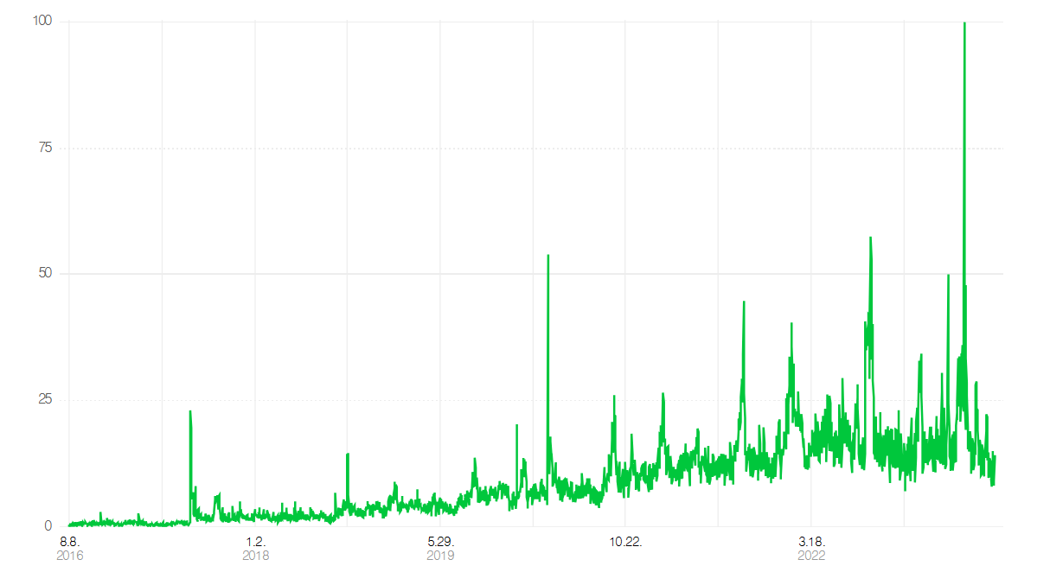

< 2016.08.08 ~ 2023.08.07 꿀 스틱 검색 및 클릭량 추이>

* 1. **꿀스틱 상품 현황**

- 현재 약 4만 5천개의 꿀스틱 제품이 시중에서 판매되고 있어 경쟁이 치열함을 알 수 있음.

- 상위 40개의 제품 분석 결과, 총 16000여개의 제품이 판매되었고 평균 가격은 약 35000원임.

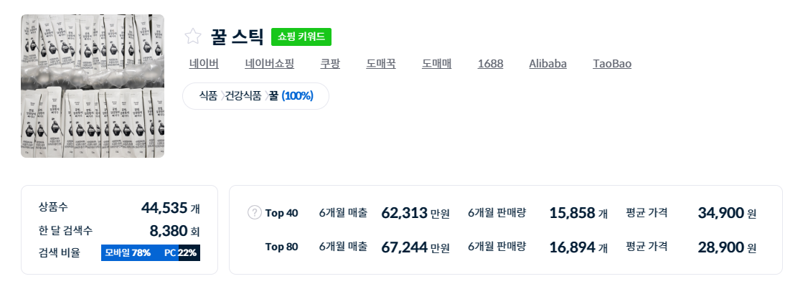

<아이템 스카우트 상품 정보>

|  |  |
| --- | --- |
| **2.** | **데이터 수집채널 선정** |

* 1. **네이버 쇼핑**



- 제품을 실제로 구매한 사용자들의 리뷰를 포함하고 있음. 제품에 대한 직접적인 피드백을 제공하며, 고객들의 구매 의사 결정에 영향을 미칠 수 있는 중요한 자료가 됨.

- 약 54,000개의 리뷰로 타 채널에 비해 양질의 리뷰들이 많음.

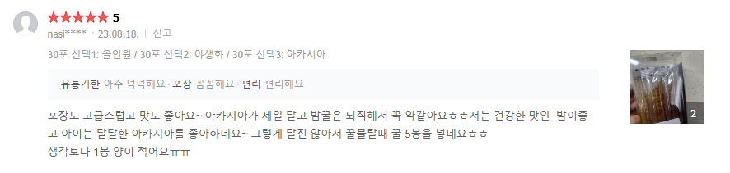

* 1. **네이버 블로그**



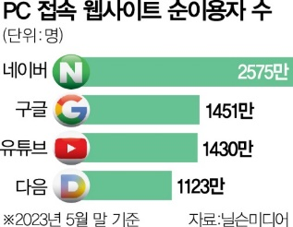- ‘23년 기준 네이버 검색 점유율 약 65%로 1위

- ’22년 기준 블로그 약 3200만개가 운영 중이며 총 103만명의 사용자가 주 1회 이상 블로그 글을 업로드하고 있음.

- 일반 제품 리뷰에 비해 TPO가 더 상세하게 잘 나타나 있어 데이터 수집 대상으로 선정함.

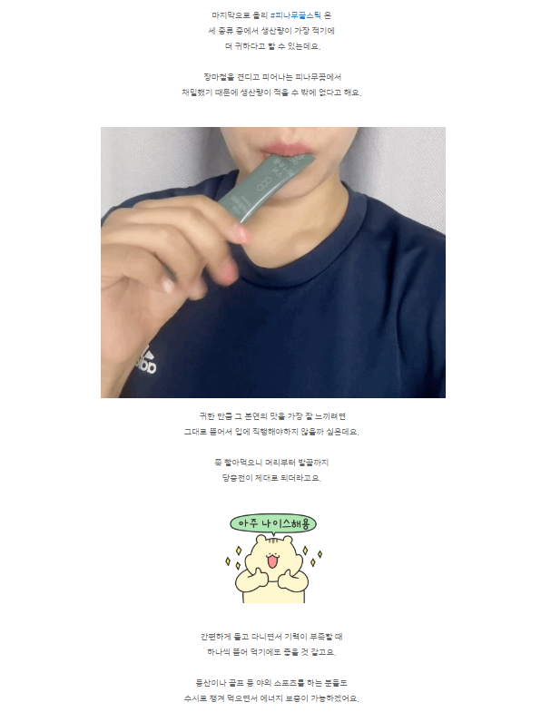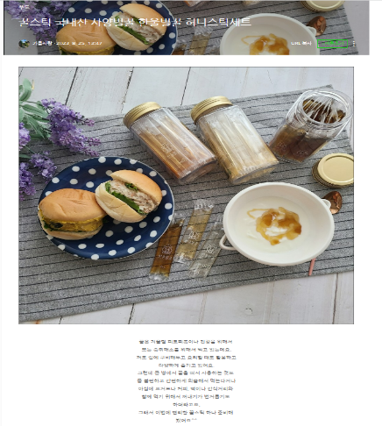

* 1. **마켓컬리**



- 마켓컬리 슬로건: “당신의 라이프스타일을 완성하는 프리미엄 마켓”

- 23년 기준 온라인 식료품 시장 점유율 2위, 누적 회원 약 1200만명, 월 이용자 수 약 300만명.

- 주 고객층은 소득 수준이 높은 30~40대 여성과 제대로 한 끼를 먹고 싶어하는 1~2인 가구의 20대 여성이며, 최근 고령층이 크게 확대되고 있음.

- 구매력이 높은 프리미엄 소비자들의 꿀스틱 리뷰를 볼 수 있어 데이터 수집 대상으로 선정함.

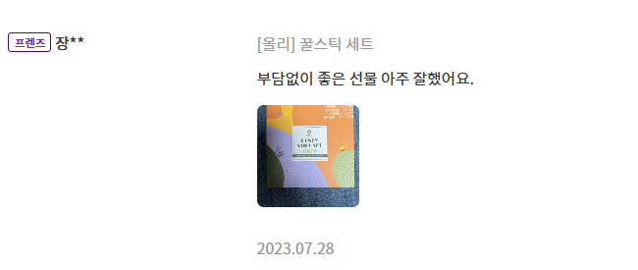

* 1. **29cm**



* 29cm 슬로건 : 감도 깊은 취향 셀렉트샵
* 주 고객층은 25~39세로 최근 MZ세대 사이에서 ‘힙한 쇼핑몰’로 통함
* 23년 2분기 기준 월간 이용자 수 약 100만명, 21년 기준 누적 회원 약 300만명
* 콘텐츠 마케팅을 통해 MZ세대에게 인기가 많고, 워커비의 제품이 입점하여 많은 리뷰가 등록되어 있어 데이터 수집 대상으로 선정함.



* 1. **카카오톡 선물하기**



- 21년 기준 월 이용자 수 4600만명의 카카오톡 기반, 20년 기준 월간 이용자 수 2700만명

- 대학내일20대연구소가 15~41세를 대상으로 수행한 소비 행태 조사에 따르면 MZ세대는 타인에게 선물할 때 '직접 전달(10.2%)'보다 '온라인 쇼핑몰 선물하기 기능(66.7%)'을 더 자주 이용하며, 응답자의 약 46.8%가 선물하기 기능을 한 달에 한 번 이상 사용한다고 함.

- 카카오톡을 기반으로 현재 선물하기 시장에서 70%로 압도적인 점유율을 보이고 있는 카카오톡 선물하기 분석을 통해 선물시장에서 꿀스틱 리뷰를 분석할 수 있어 데이터 수집 대상으로 선정함.

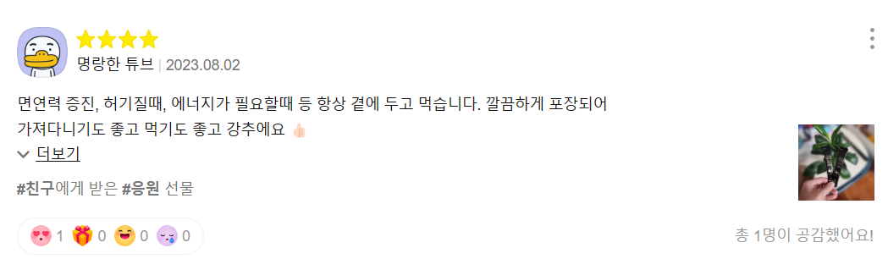

|  |  |
| --- | --- |
| **3.** | **브랜딩 분석** |

- 분석 결과, **제주의 청정 자연 이미지를 잘 드러낸 브랜딩**이 가장 적합하다고 판단됨.

- 제주 꿀스틱 브랜딩을 위해 현재 시중에서 판매중인 제주산 꿀스틱 제품들을 대상으로 분석을 진행함.

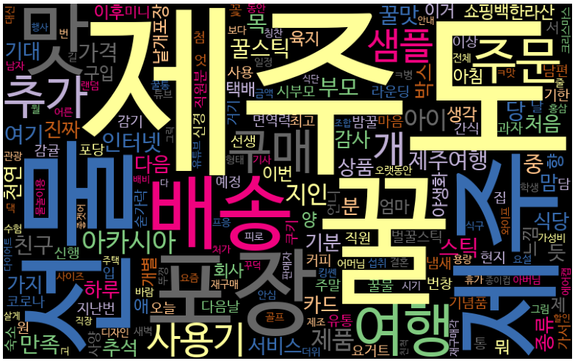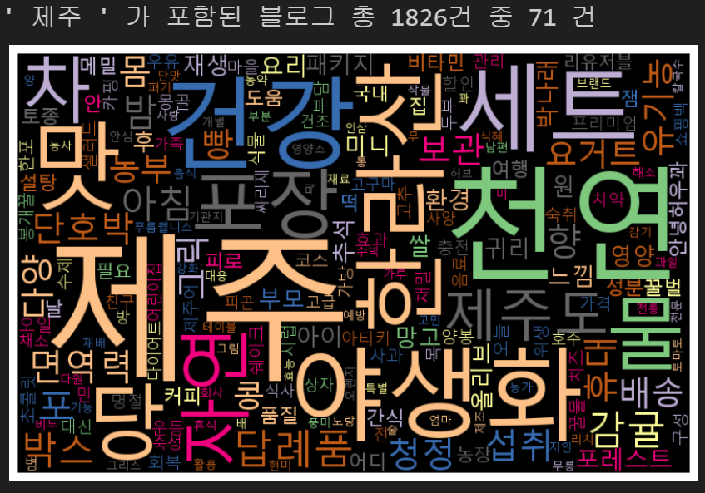

<네이버쇼핑 ’제주’ 워드클라우드> <네이버 블로그>

**3-1. 플랫폼별 제주 꿀스틱 제품 실제 리뷰 사례**

*“제주 벌꿀이래서 믿고 샀어요.”*

*“달고 달고 달아요 제주에서 온거라 믿고 먹어요”*

<마켓컬리 제주벌꿀영농조합 꿀스틱 리뷰>

*“다른 브랜드의 꿀도 구매하여 먹어봤는데, 제주 꿀먹은한라산 꿀이 더 맛있어요. 아이도 먹어보더니, 제주꿀이 더 맛있대요.”*

*“제주꿀이라고 하니 망설일 필요없이 구매해보았습니다!”*

<네이버쇼핑 꿀먹은 한라산 꿀스틱 리뷰>

*“제주 야생화 꿀은 청정 제주의 야생화 꽃을 그대로 담은 깨끗한 천연 자연 벌꿀이다.”*

*“제주 청정 자연을 그대로 담은 낱개 개별 포장의 꿀스틱인 것이죠.”*

*“제주의 청정 자연을 그대로 담아낸 Honey stick 포레스트 제주 가시아방 꿀스틱”*

<네이버 블로그 제주 꿀스틱 포스팅>

- 실제 리뷰 분석 결과 “제주산이여서 좋았다”, “제주산이여서 믿을 수 있다”, “청정 제주의 자연을 담았다.”는 글들이 많았음. 따라서 제주 꿀스틱 구매자들의 **제주의 청정 자연에 대한 신뢰**를 알 수 있음.

**3-2. 제주의 청정 자연 이미지를 잘 살린 브랜딩 사례**

1. 제주 마음 샌드

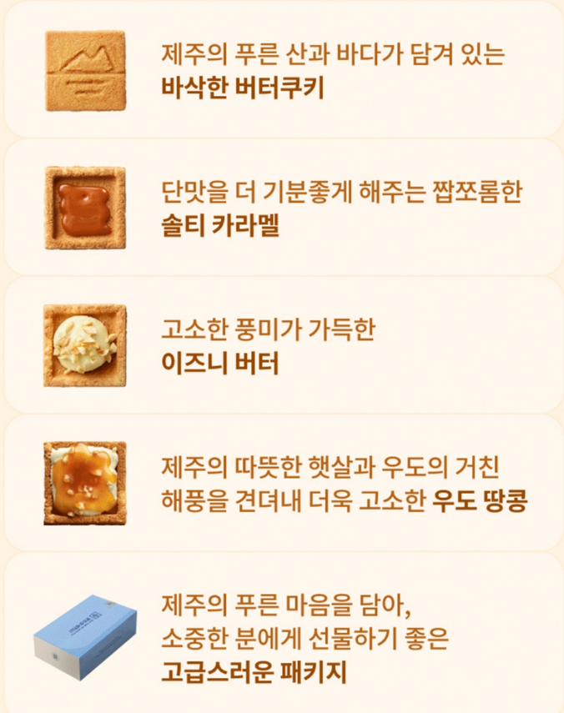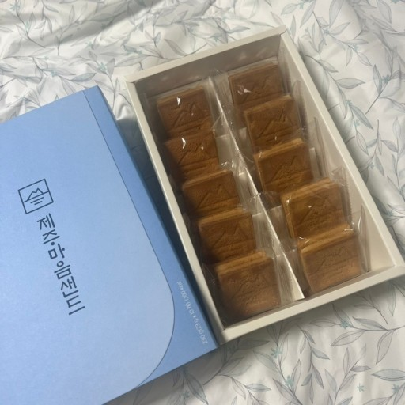

- 제주의 따뜻한 햇살과 우도의 거친 해풍을 견뎌내 작지만 고소한 **우도 땅콩**에 버터의 풍미와 카라멜, 적당히 짭조름해 기분 좋은 단맛을 더하는 천일염이 어우러져 오도독 한 입 베어 물면 잊지 못할 제주의 풍경을 입 안 가득 선사함.

- 제주 한정 판매로 인기가 아주 높음.

1. 제주 맥주

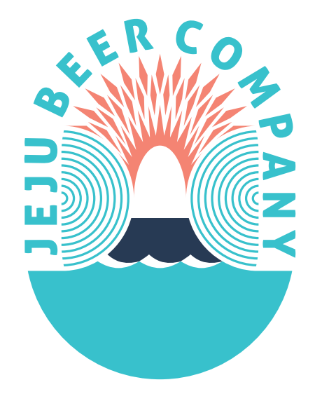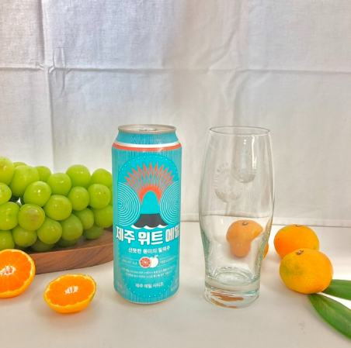

- 제주 맥주의 로고 타입은 제주 맥주가 탄생한 제주도의 지형적 특성을 아이콘화함. **제주도의 바다를 연상시키는 블루컬러와 감귤색의 조화**를 통해 제주의 청정 자연을 강조함.

- 제주 위트 에일은 제주 햇감귤피를 넣어 산뜻한 맛이 특징인 밀맥주. 은은한 감귤 향의 끝 맛이 입안을 깔끔하게 정리해준다는 평가를 받으며, 라거 중심이던 한국 맥주 시장에 에일로 수제맥주 대중화를 이뤄내며 한국 맥주씬을 새롭게 개척하는데 성공.

1. 제주 삼다수

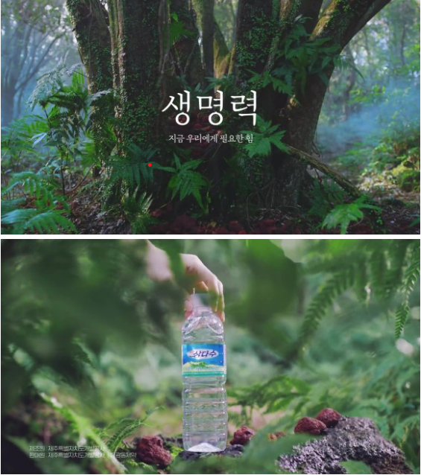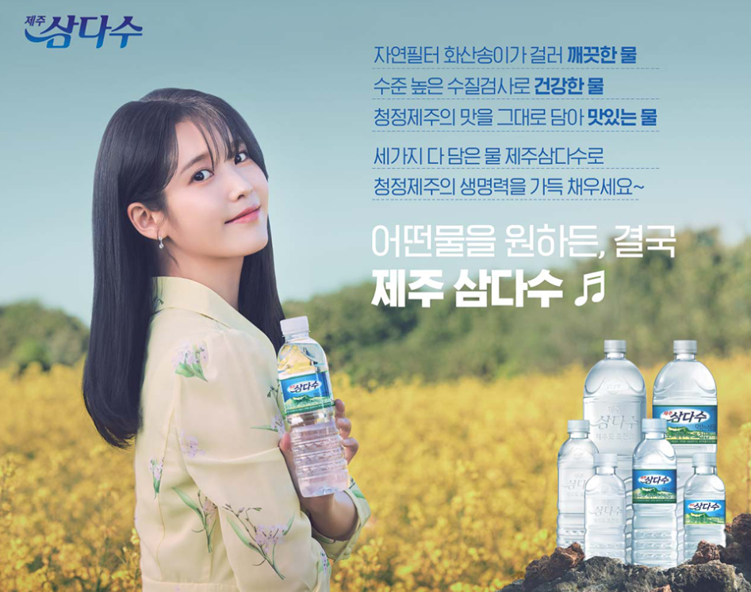

- 유네스코가 지정한 세계자연유산의 물을 **“청정 제주의 생명력을 가득 채우세요”** 등의 문구를 사용하여 제주도의 청정 자연을 브랜딩으로 잘 녹여냄.

1. 이니스프리

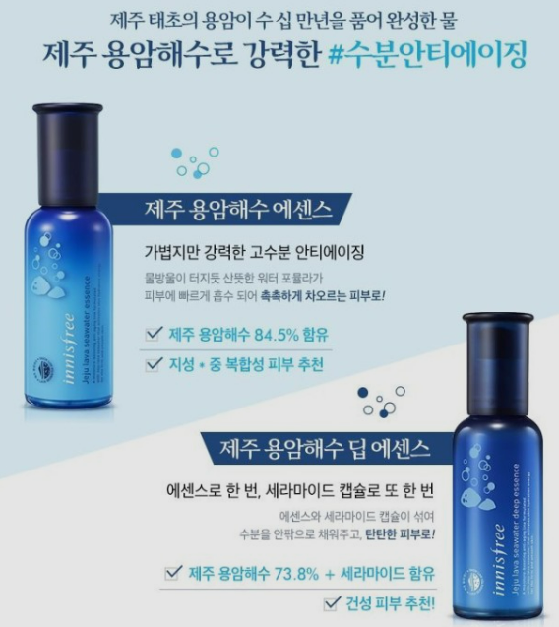

- 지난 2008년부터 이니스프리는 '청정 제주'이미지를 적극 브랜딩에 차용해 성공함. **제 주 녹차뿐만 아니라 제주에서 생산되는 다양한 식물을 이용한 제품**을 만들어 제주 이미지를 연계한 브랜드 마케팅을 이어가고 있음.

|  |  |
| --- | --- |
| **4.** | **꿀스틱 소비 환경 분석** |

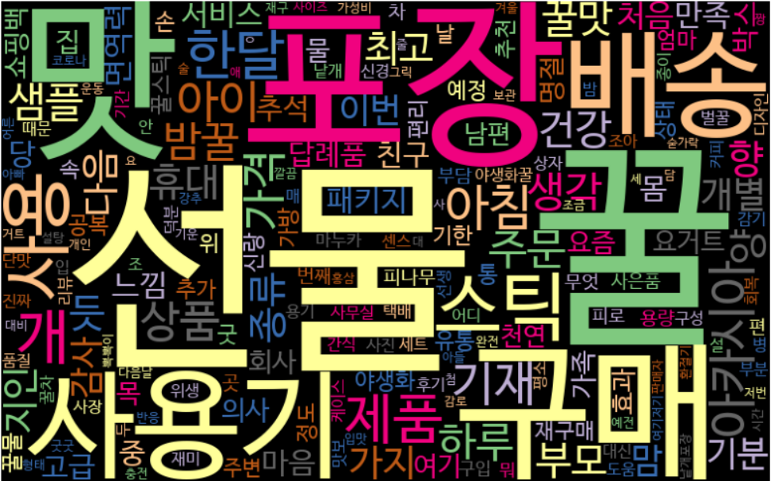

<네이버쇼핑 꿀스틱 리뷰 워드클라우드>

- 네이버쇼핑, 네이버블로그, 네이버지식인, 마켓컬리, 29cm(워커비), 카카오톡 선물하기 모두 **‘선물’**이 가장 높은 빈도로 나타남.

- 이를 통해 꿀스틱이 **선물용**으로 많이 소비됨을 알 수 있음.

**4-1. 카카오톡 선물하기 태그 분석**

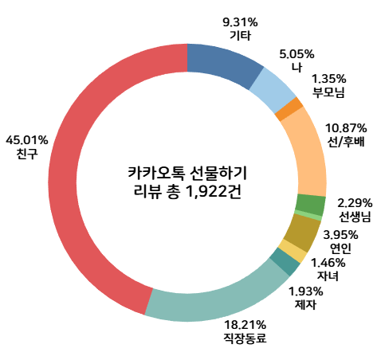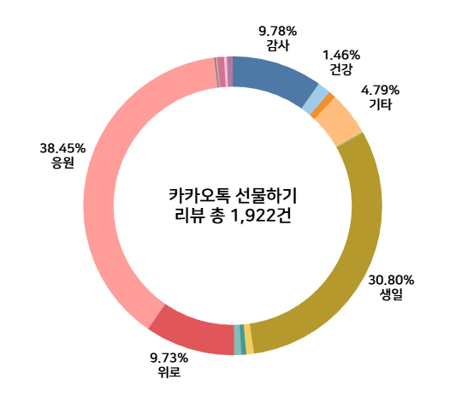

- 카카오톡 선물하기의 태그를 분석한 결과, 약 45%가 친구에게 선물을 하며, 직장동료에게 선물하는 경우도 많음. 이를 통해 꿀스틱을 **비슷한 나이의 동료나 친구**와 많이 주고 받는 것을 확인할 수 있음.

- 선물하는 상황으로는 응원, 생일이 가장 많이 나타남.

**4-2. 네이버 블로그 선물 키워드 분석**

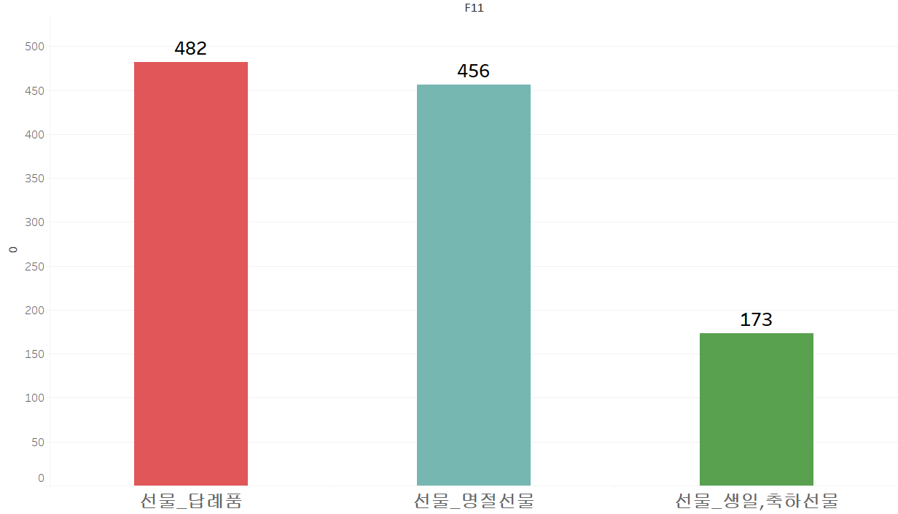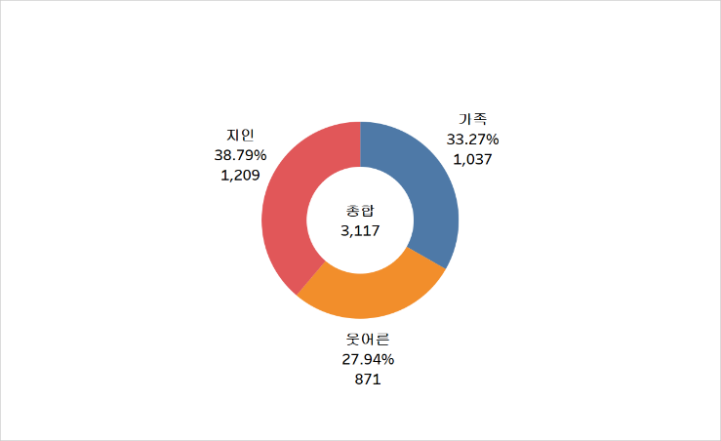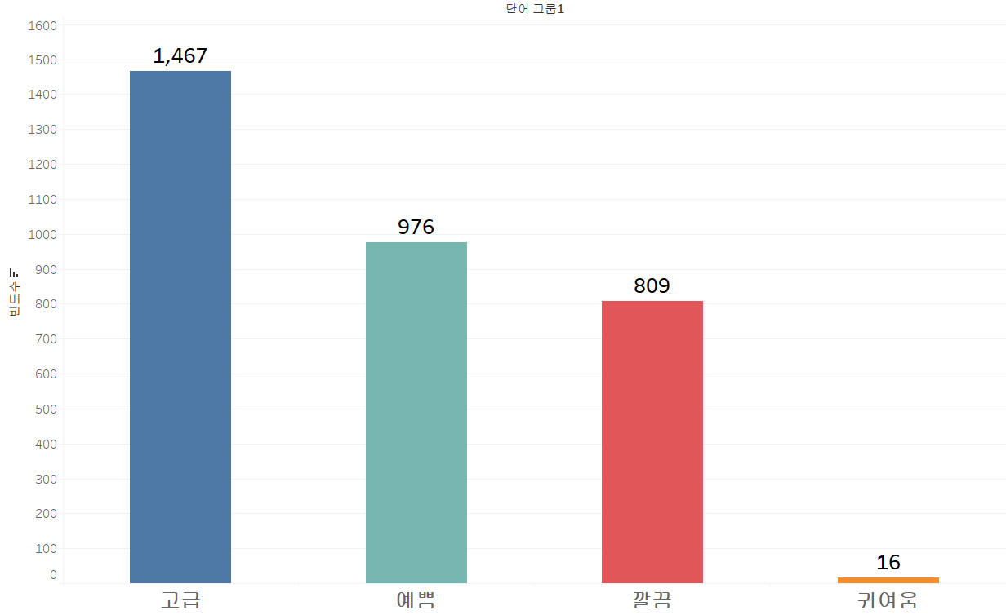

<네이버 블로그 선물 키워드 분석>

- '선물' 키워드가 들어간 블로그 중 결혼, 돌잔치 등 **답례품**으로 가장 많이 사용하였으며, 명절 선물, 생일선물과 축하선물 등의 상황에 사용하고 그 외에는 건강을 지키기 위해 구매하는 것으로 보여짐.

- 지인, 가족, 웃어른 순으로 많이 보내며 자신과 가족의 건강을 위해 구매하는 것으로 보여짐. 이렇게 사용할 때 고급스러운 느낌의 패키지를 가장 선호하며, 예쁨, 깔끔, 귀여움 순으로 나타남.

|  |  |
| --- | --- |
| **5.** | **패키지** |

**5-1. 플랫폼별 패키지 반응 빈도분석**

- 실제 리뷰 빈도 분석을 통해 패키지에 대한 반응을 3가지(고급/예쁨/귀여움)으로 분류하여 비율과 실제 상품을 분석함.

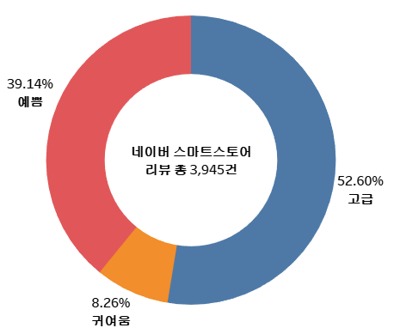

<네이버쇼핑 꿀 스틱 패키지에 대한 고객 리뷰 빈도 및 분포>

- 네이버 쇼핑에서 꿀 스틱에 대한 패키지 분석 결과, **‘고급’**에 대한 리뷰가 가장 많았으며, 다음으로 ’예쁨’, ‘귀여움’순으로 분포를 차지함.

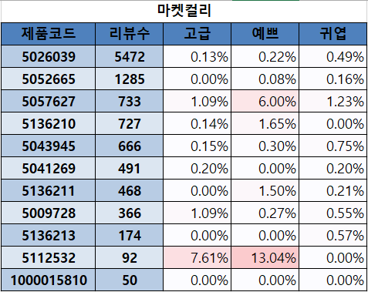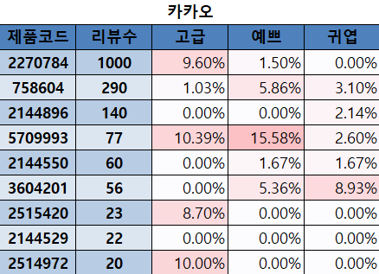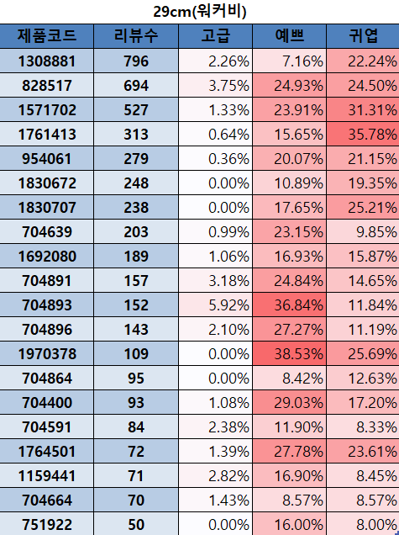

- 워커비, 마켓컬리, 카카오톡 선물하기의 꿀스틱 제품 패키지 분석 결과, 워커비 제품들의 **예쁨/귀여움** 비율이 두드러지게 나타남.

**5-2. 플랫폼별 워드클라우드 분석**

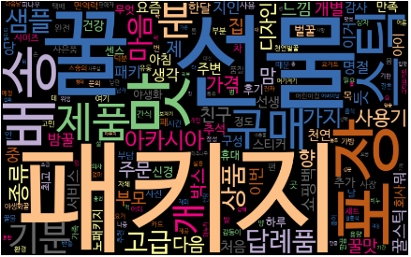 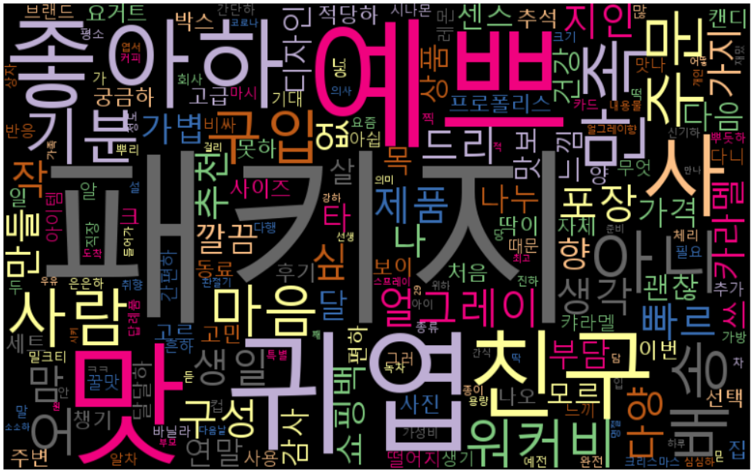

<네이버쇼핑 패키지 워드클라우드> <29cm(워커비)>

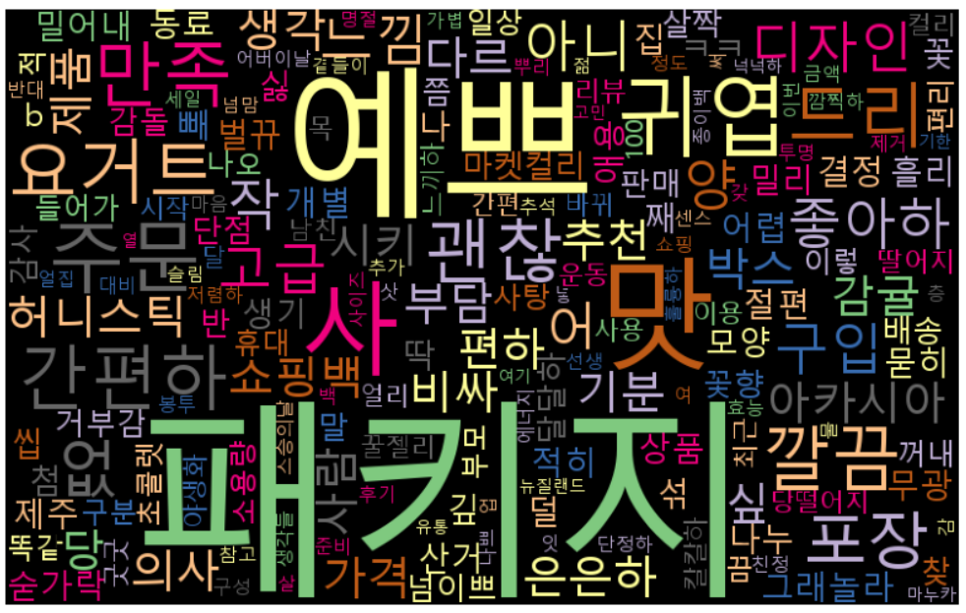 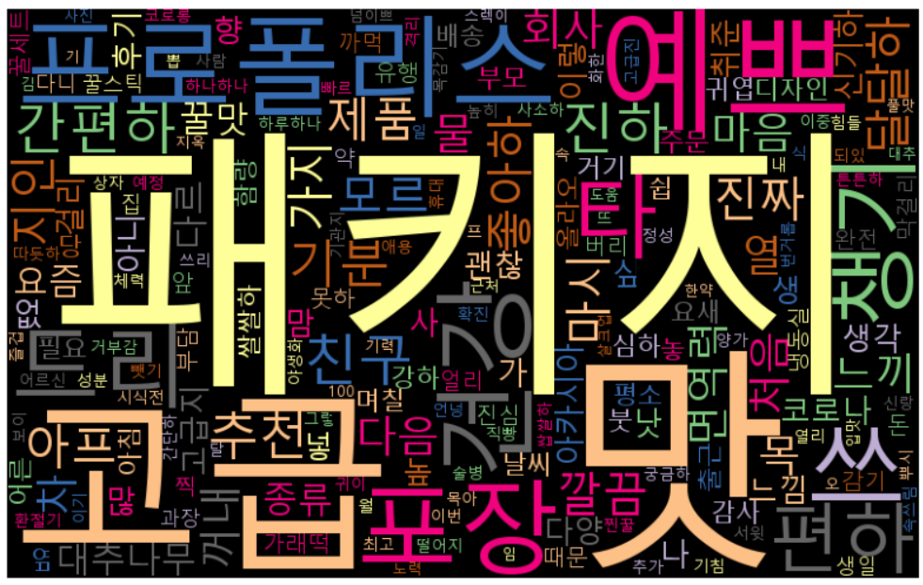

<마켓컬리> <카카오톡 선물하기>

**5-3. 패키지 분석**

- 제품별 리뷰에서 키워드 비율을 파악해, 가장 높은 비율인 제품 이미지를 분석함.

1. 어르신들께 선물 드릴 고급스러운 패키지

- 분석 결과, 소비자들이 **골드 계열의 라벨링**을 고급스럽게 생각하는 경향을 보임.

- 흔하지 않은 **블랙 색상의 패키지**가 고급스러운 이미지를 형성함.

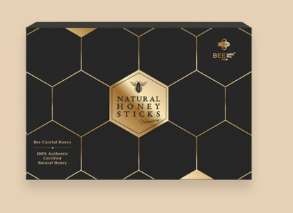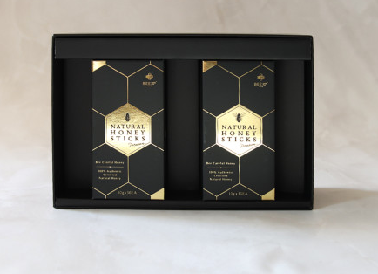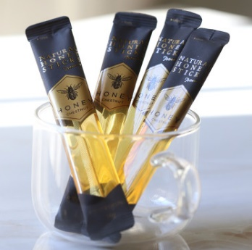

<비케어풀 국산 천연 꿀스틱 60포 꿀답례품 휴대용 벌꿀>

**'고급' 관련 비율: 18.52%**

*“블랙 프린팅이 특히* ***진한 검정색****이라 더 고급스러워요.”*

*“선물하기에* ***블랙에 골드조합****도 세련되고 적합한것 같습니다.”*

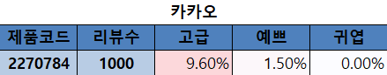 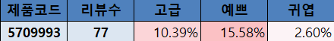

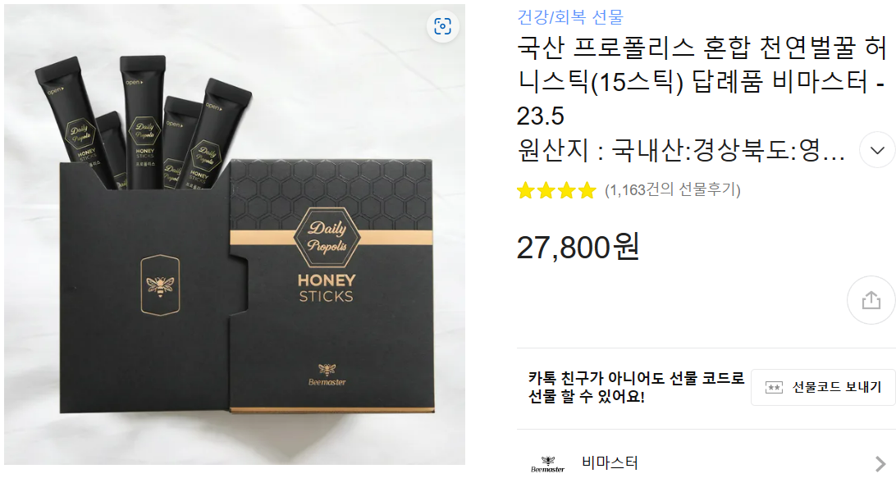 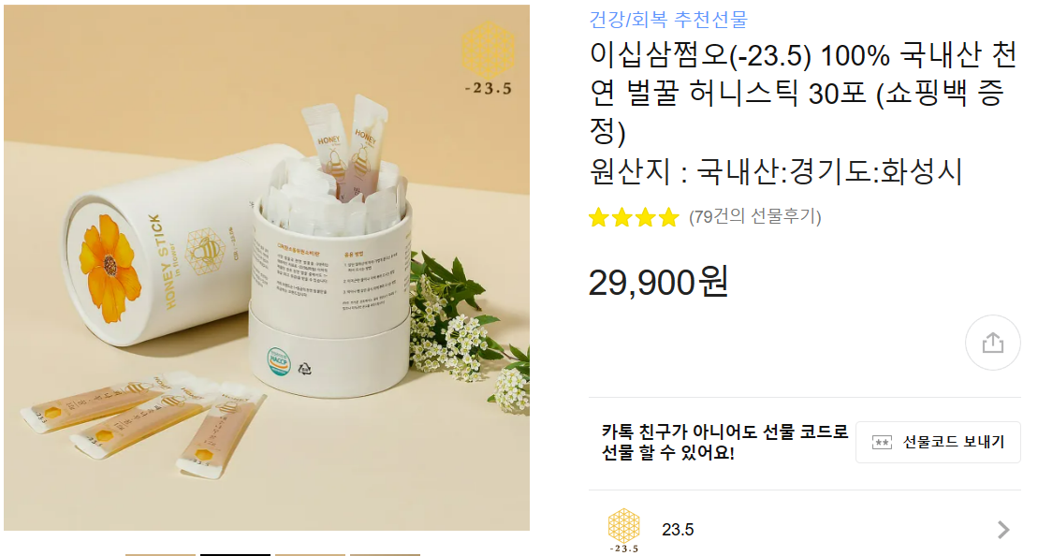

*“배송이 정말 빠르네요~ 우선 포장이* ***블랙+골드****여서 더 고급지네요~ 먹기도 엄청 편하고!! 선물로 받아서 기분 좋은데 포장도 이쁘고 맛도 진하고!! 면역력 떨어졌을 때 먹기 쉬울 것 같아요!! 휴대하기 엄청 편해요~~”*

*“생일 선물로 받았어요 :) 하루하나씩 먹도록 잘 포장 되어 있고* ***블랙****에 간지가 너무 좋네요 :) 게다가 슬라이딩으로 밀어서 나오니 고급져보여요 말을 많이 하는 직업이라 목 건강에 예민한데 요즘 같은 건조할 때 좋은 것 같아요”*

1. 친구에게 선물할 예쁘고 귀여운 패키지

- **화려한 색감**을 주로 사용함.

- **다채로운 패턴**을 사용함.

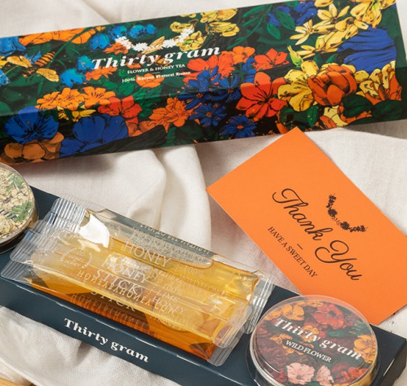 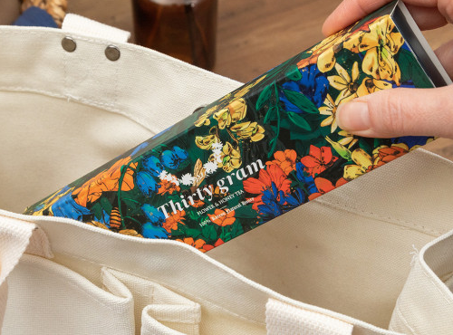

<결혼식 결혼답례품 천연 블렌딩 꿀스틱4 & 2가지맛 캡슐2>

**'예쁨' 관련 비율: 27.13%**

*“먹기 편하고 맛있고 포장도 예쁘고요!”*

*“상자* ***플라워패턴****이 이쁘고 꿀이 향긋해서 선물하기 좋네요^^”*

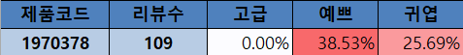 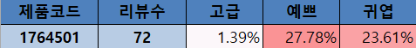

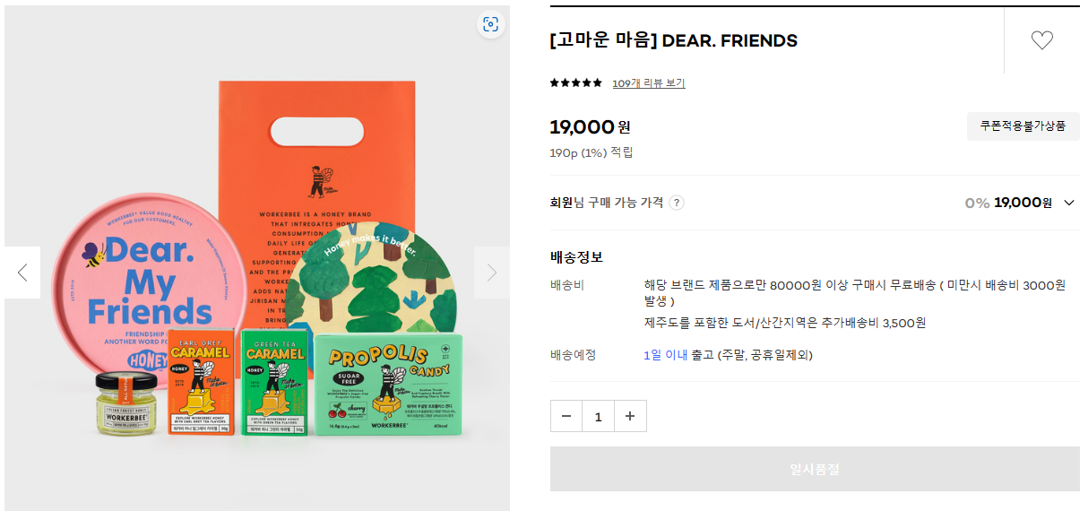 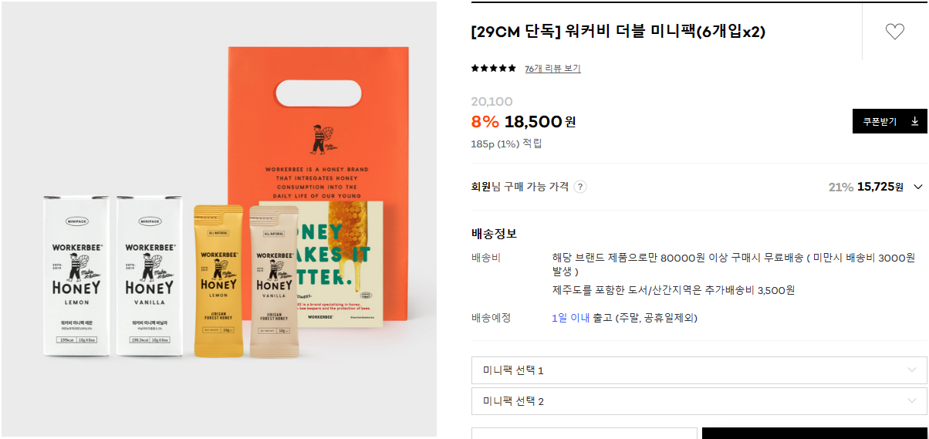

*“****패키지 색감****도 너무 이뻐서 선물하고 싶은 욕구가 마구마구 생기는 아이템인거 같아요.”*

*“너무 트렌디한 상품인것 같아요 :)* ***색감****부터 받는 사람 주는 사람 모두 기분이 좋아져요 :)”*

1. 귀여움

- **귀여운 캐릭터**를 사용함.

- **작은 용량의 패키지**로 구성함.

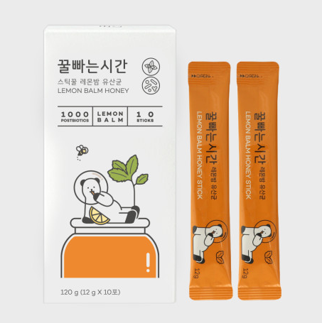

꿀빠는시간 스틱꿀 10개입 120g 야생화

'귀여움' 관련 비율: 7.56%

*“****캐릭터 곰****도 너무 귀여워요. 우리딸도 공복에 꿀을 찾아요^^”*

*“맛도 좋지만* ***캐릭터****가 너무 귀여워서 재구매 의사 10000% 입니당!!!”*

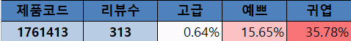 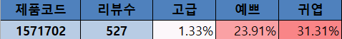

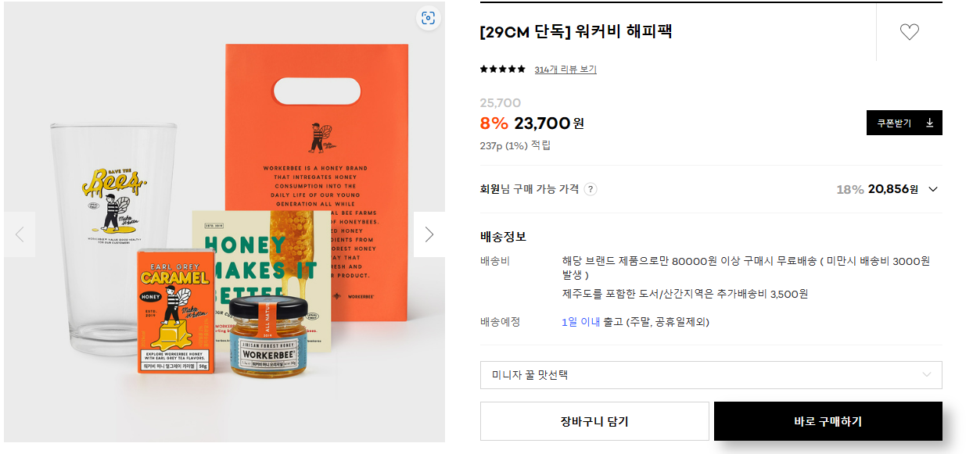 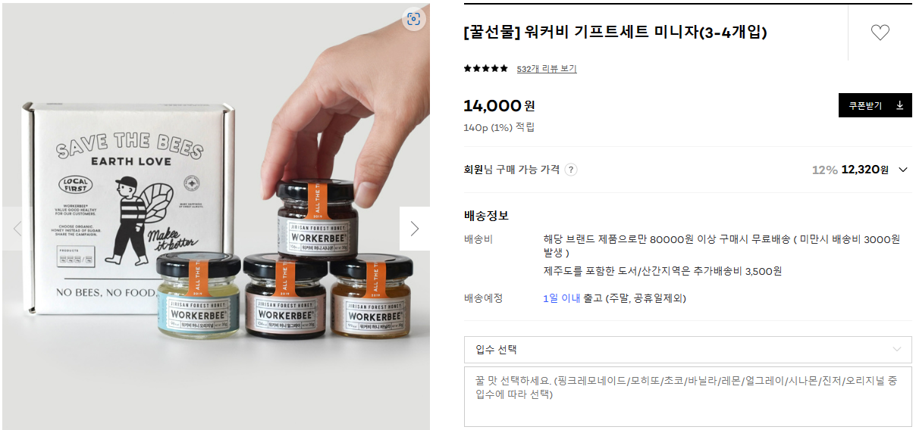

*“친구 자취 집들이 선물로 주문했어요.* ***캐릭터****도 귀엽고 맛은 제가 안 봐서 모르겠지만 선물용으로 아주 좋네요”*

*“친구 생일 선물 고민고민하다 주문했는데 좋아하네요!!!! 컵의* ***캐릭터 그림****이 귀여워요!!!”*

|  |  |
| --- | --- |
| **6.** | **레시피 분석** |

**6-1. 플랫폼별 꿀스틱 활용 레시피**

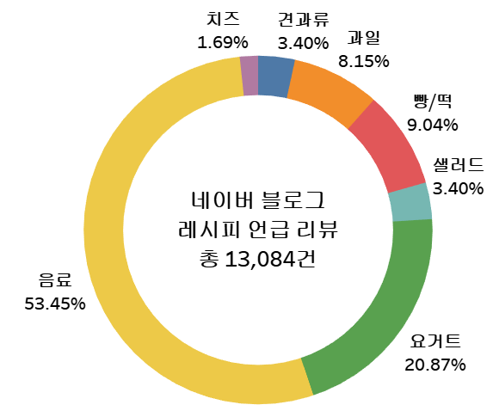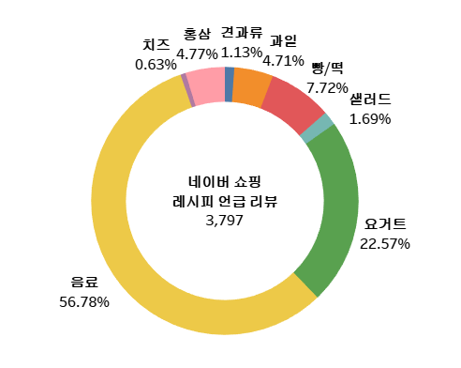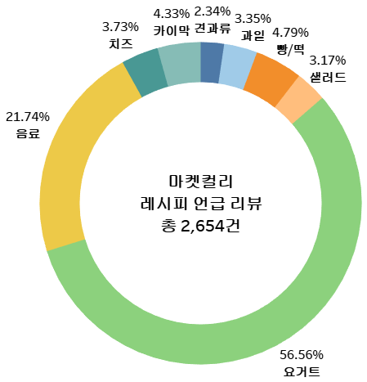

<꿀 스틱 레시피 비율 분석>

**6-2. 꿀스틱 활용 상세 레시피**

- 음료 : 커피, 물, 꿀물, 차, 녹차, 미숫가루, 우유, 맥주, 아메리카노, 주스, 생강차, 선식

- 요거트 : 요거트, 그릭요거트, 요플레

- 빵/떡 : 가래떡, 떡, 빵, 토스트, 피자, 샌드위치

- 과일 : 블루베리, 과일, 바나나, 딸기, 복숭아, 레몬

- 치즈 : 부라타치즈, 브리치즈, 크림치즈, 치즈, 리코타치즈, 체다치즈

- 견과류 : 견과, 그래놀라, 카카오, 오트밀

- 샐러드 : 샐러드, 채소, 토마토

- 기타 : 카이막, 홍삼

**6-3. 플랫폼별 레시피 특이사항**

* 전체적으로 음료에 꿀스틱을 타먹는 경우가 많았음.
* 마켓컬리의 경우 요거트의 비율이 매우 높았으며, 카이막과 먹는 경우도 많아 프리미엄 소비자들이 다른 소비자들에 비해 꿀스틱을 요거트나 카이막과 같이 먹는 경우가 많음을 알 수 있음.
* 네이버 블로그의 경우 음료 중 맥주의 빈도가 높아 꿀맥주를 먹는 소비자들도 많았음.

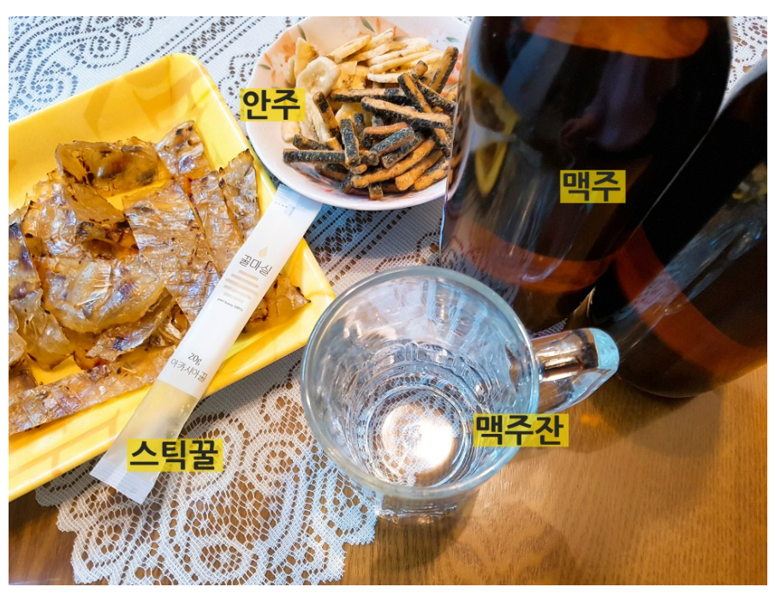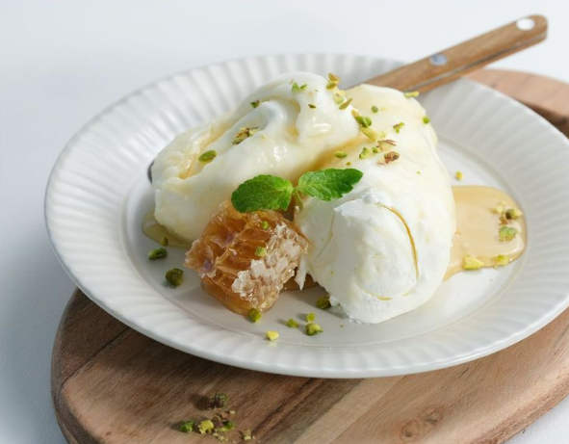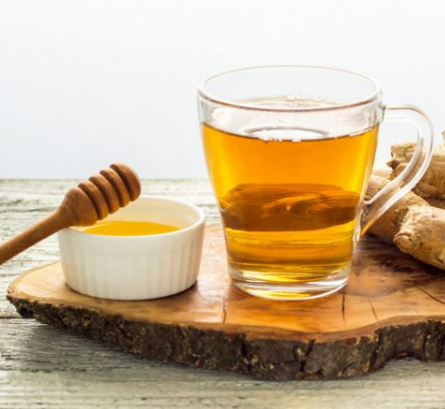

<꿀맥주> <카이막> <꿀물>

|  |  |
| --- | --- |
| **7.** | **첨가물** |

첨가물 꿀스틱 비율 추가 -> 꿀스틱 제품수/전체 제품수

* 1. **네이버 쇼핑 꿀스틱 첨가물 반응**

1. 블루베리 꿀 스틱

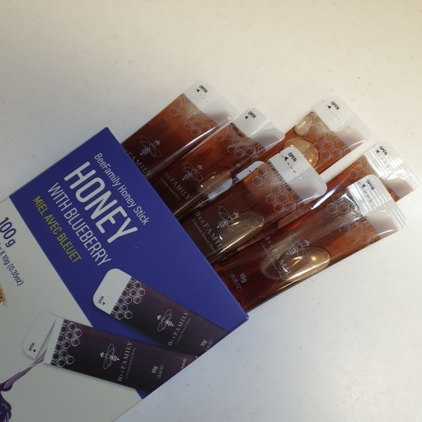

*“진짜 맛있어요.. 블루베리도 괜찮은데요? 복숭아 맛도 좋은데 블루베리도 좋네요 대박!!”*

*“배송 빠르고요. 블루베리 맛 맛있어요. 건강도 챙기면서 맛있게 먹을게요.”*

1. 복숭아 꿀 스틱

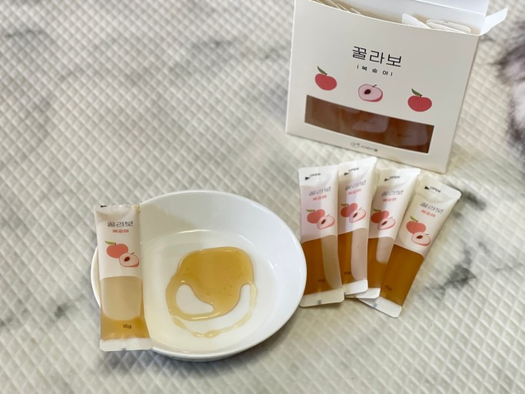

*“복숭아 맛도 좋네요!”*

1. 쑥 꿀 스틱

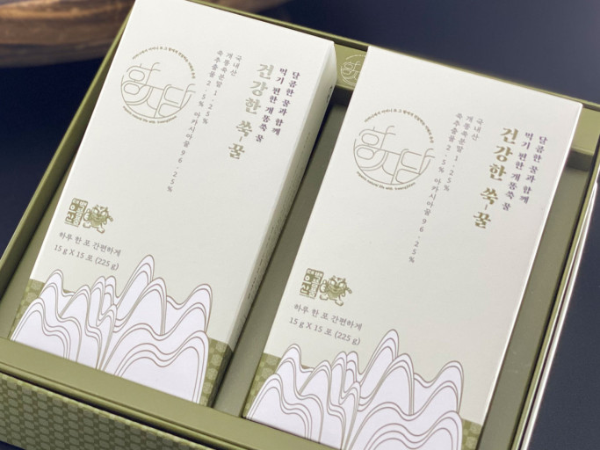

*“쑥 맛은 어르신들이 좋아하실 맛인거 같아요~”*

* 1. **워커비 꿀스틱 첨가물 반응**

1. 워커비 미니팩 레몬

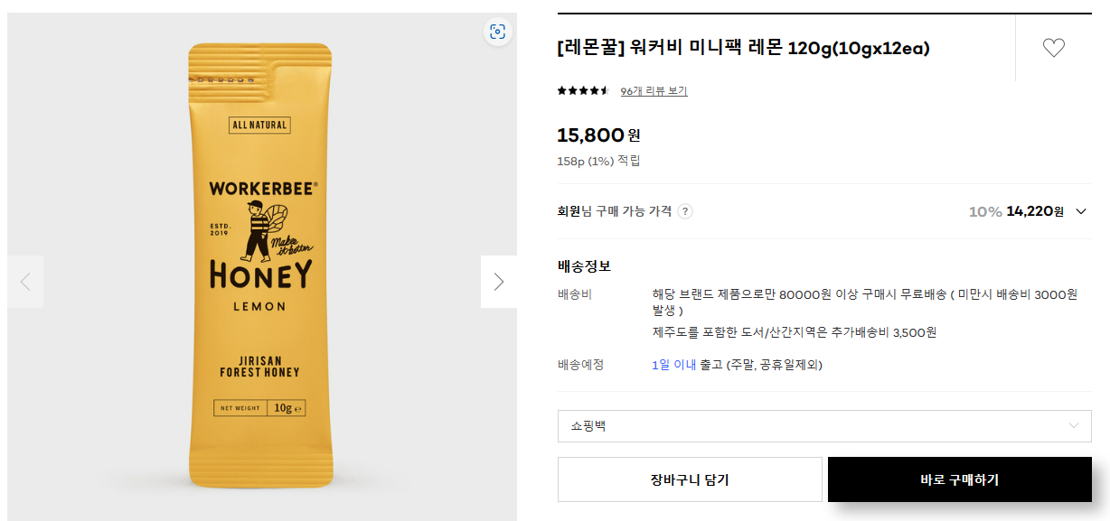

* 물/탄산수에 섞어서 많이 먹음.
* 레몬향에 대한 선호 많음.

*“하나씩 들고 다니기 너무 좋고 탄산수랑 먹기도 너무 좋아요. 레몬 좋아하는데 레몬꿀이라 더 좋아요”*

*“상큼한 레몬향이라 물에 타먹기 좋네요”*

1. 워커비 미니팩 시나몬

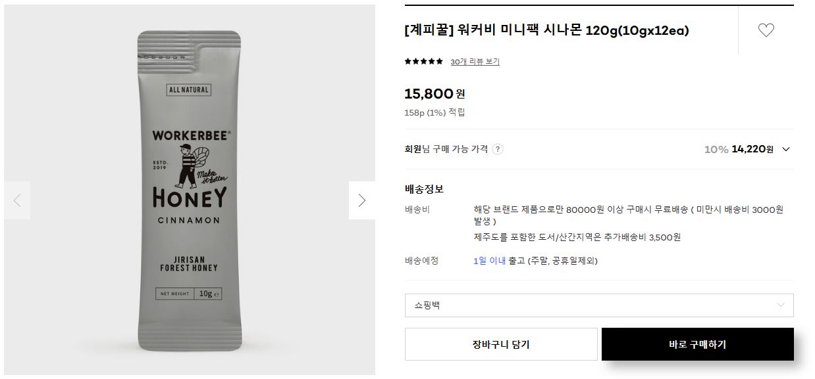

- 시나몬 향에 대한 선호 많음.

*“시나몬 향이 나는 꿀 언제나 가지고 다니며 베이글과 함께합니다. 보관 휴대 맛 어느하나 부족한게 없어요~”*

(3) 워커비 미니팩 바닐라

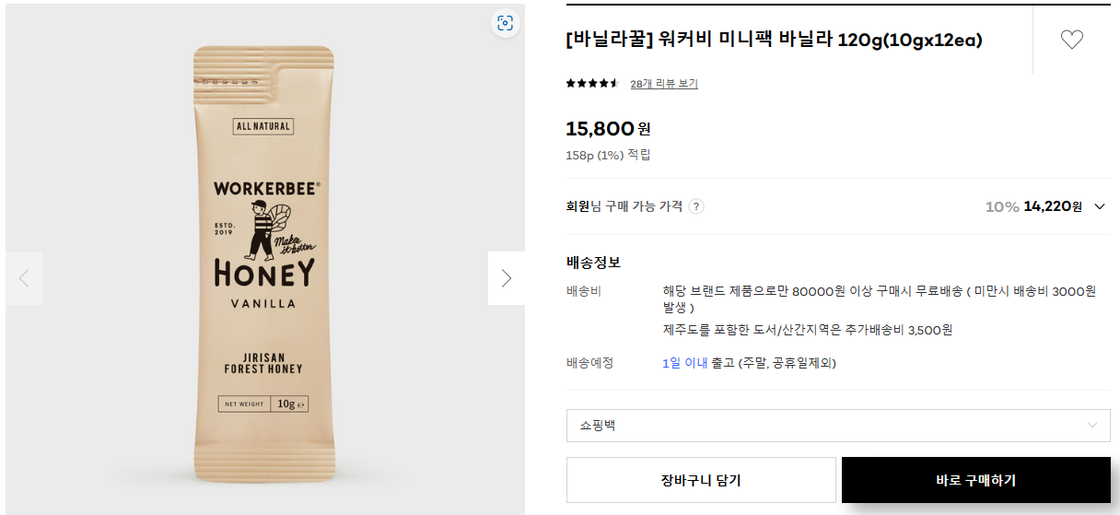

- 커피에 섞어 라떼로 많이 먹음.

- 바닐라 향에 대한 선호가 많음.

*“선물로 구매했는데 바닐라 라떼로 먹으면 맛있다고 합니다”*

*“꿀인데 바닐라 향이 은은하게 느껴져서 좋아요 라떼에 타먹으면 덜 단 바닐라 라떼 먹는거 같아요”*

1. 워커비 미니팩 초코

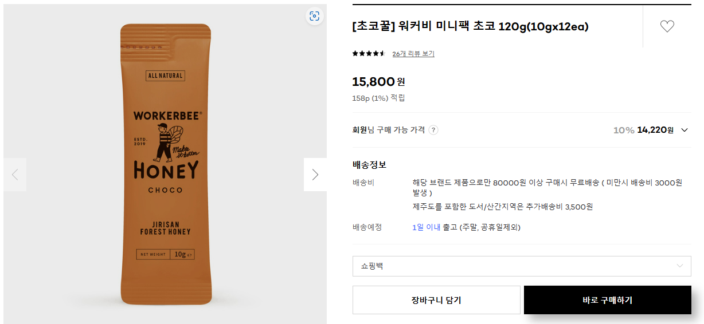

- 우유나 커피에 섞어서 많이 먹음.

- 빵에도 발라먹음.

*“아이가 초코를 워낙 좋아해서 빵에 잼 대신 발라주려고 구매했는데 맛도 좋고 다음엔 더 큰 용량으로 구매하려구요^^”*

*“안 달고 엄청 맛있어요. 그냥 먹어도 맛있고 커피에 타도 맛있네용. 또 사먹으려구요 ㅎㅎ”*

* 1. **네이버 블로그 꿀스틱 첨가물 반응**

(1) 망고 꿀스틱

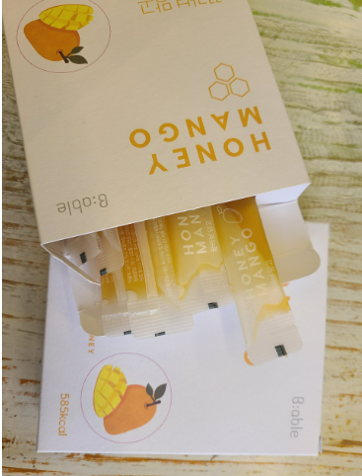

*“요거트 등에 뿌려 먹어도 망고 맛이 샥 스며들어서 너무 맛있어요”*

(2) 유자 꿀스틱

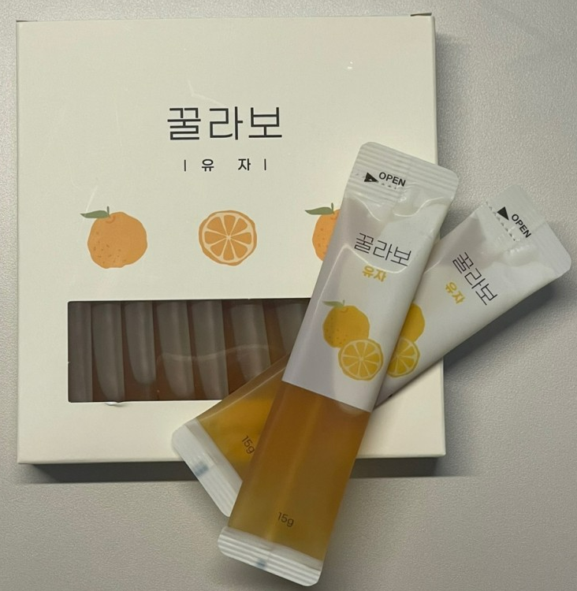

*“새하얀 요거트에 유자꿀 스틱을 한 팩 넣고 스푼으로 잘 저어주니 유자향 가득한 유자 요거트가 되었네요.”*

(3) 레몬 꿀스틱

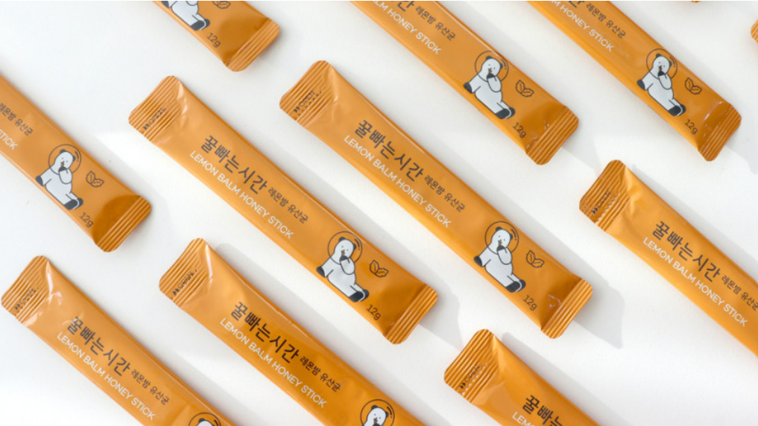

*“저는 연하게 마시고 싶어서 물을 좀 많이 탔는데요 한입 먹는순간 입안에 달달한 꿀과 함께 레몬의 상큼함이 돌아서 좋더라구요”*

(4) 배도라지 꿀스틱

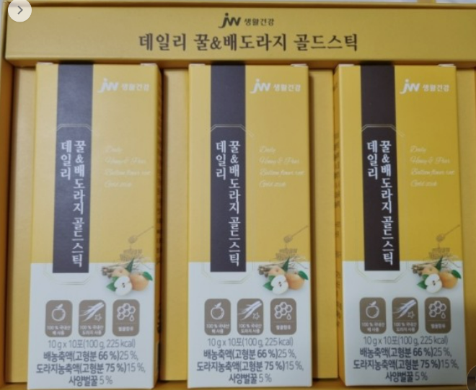

*“새농부팜 배도라지 꿀스틱 목감기에도 최고 선물로도 최고 안녕하세요 오늘은 목감기에 좋은 배도라지 꿀스틱을 소개할까해요”*

* 1. **첨가물에 대한 반응 요약**
* 첨가물은 꿀 스틱의 **맛과 향을 개선**하거나 다양한 변화를 줄 수 있음.
* 몇몇 첨가물은 제품의 영양가를 향상 시킬 수 있음.
* 다양한 향과 활용법에 대한 소비자들의 **선호도가 다양함**.